Seminář IT v průmyslu
B&R na semináři o IT technologiích
Dne 1. dubna 2014 se uskuteční v hotelu Avanti v Brně seminář na téma IT v průmyslu. Seminář se pokusí odpovědět na otázku, jaké jsou nejnovější trendy v oblasti výpočetní techniky určené pro průmyslové provozy.
Počítačové technologie jsou v dnešních podnicích jedním z rozhodujících faktorů v nikdy nekončícím konkurenčním boji. Na tomto jednodenním semináři budou zmíněna témata jako současné trendy v IT průmyslu, možnosti uplatnění 3D tisku ve výrobě nebo obnova dat po havárii. Nenechte si ujít přednášky zástupců B&R s příspěvky na téma Ethernet POWERLINK a APROL EnMon.
Více informací a podrobný program najdete zde.

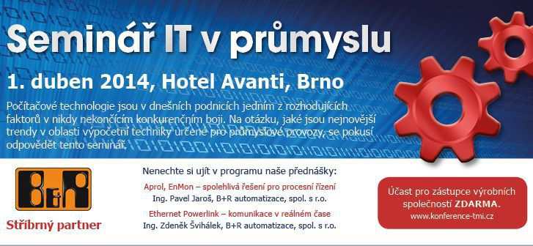

O B&R
B&R je inovativní společnost zabývající se automatizací se sídlem v Rakousku a sítí poboček po celém světě. Jako celosvětový lídr v oblasti průmyslové automatizace, B&R nabízí nejmodernější technologii s cílem poskytnout zákazníkům prakticky v každém odvětví kompletní řešení pro automatizaci strojů a procesů, řízení pohybu, HMI a integrovanou funkční bezpečnost. B&R neustále definuje trendy v oblasti průmyslové automatizace díky použití komunikačních standardů, jako je POWERLINK a openSAFETY, stejně jako mocného vývojového prostředí Automation Studio. Inovativní duch, který udržuje B&R v čele průmyslové automatizace je řízen závazkem ke zjednodušení procesů a překonáváním očekávání zákazníků.
Více informací najdete na www.br-automation.com

